ENCUENTRO NICARAGÜENSE 15 ENERO 2012
Invitación para todas/os los nicaragüenses, y amigos, que quieran participar a este encuentro, que se celebrará en los locales de la asociación en Ugarte nº 15 en el barrio bilbaino de Otxarkoaga.
Las actividades son muy sencillas:
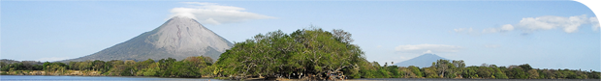
RECEPCIÓN DEL ENCUENTRO 12 HORAS
JUEGOS DE CONOCIMIENTO 12,30 HORAS
COMIDA , CARNE EN BAHO, COLA, CAFÉ 13H
SOBREMESA HASTA 16 HORAS JUEGOS NICAS, LA COLA AL BURRO, PIÑATA , Y FIN ENCUENTRO.
EL ENCUENTRO SERÁ DURANTE CASI TODA LA JORNADA, SABEMOS DE LA DIFICULTAD DE HORARIOS, PERO ANIMAROS A ACUDIR TODO EL TIEMPO QUE PODAIAS, O POR LO MENOS A LA COMIDA.
HEMOS PUESTO UN PRECIO SIMBOLICO, PARA CUBRIR AL MENOS LA MITAD DE LOS GASTOS DE 3 EUROS LA COMIDA CON COLA Y CAFÉ, HAY QUE SABER QUE TODAS LAS PERSONAS QUE PARTICIPAMOS SOMOS VOLUNTARIAS Y LLEVARÁ MUCHA LABOR REALIZAR EL ENCUENTRO. Y POR FAVOR CONFIRMAD ASISTENCIA AL 664132243 MANU 